Könyvtári szolgáltatások

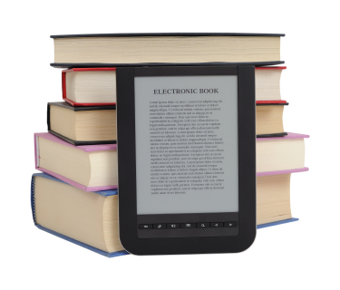

Olvasótermek

